http://sgma.alpha-design.ru/MMORPH/TITL.HTM
http://sgma.alpha-design.ru/MMORPH/N-76-html/TITL-76.htm
http://sgma.alpha-design.ru/MMORPH/N-76-html/cont.htm

ПО СЛЕДАМ ВЕЛИКИХ АНАТОМОВ: ПЕТР ИВАНОВИЧ КАРУЗИН

© 2022 г. Лысикова А. С., Асадова А. Н., Кормачева В. А., Куртова П. А.,
Вейцман Е. В.

История кафедры анатомии человека Смоленского государственного медицинского университета, как и многих других медицинских образовательных учреждений нашей страны неразрывно связана с именем выдающегося русского анатома Петра Ивановича Карузина. В тяжелые годы революции Петр Иванович самоотверженно боролся за развитие анатомической науки. Десятки тысяч медиков, биологов художников и скульпторов вспоминали его с теплотой и уважением не только как преподавателя, но и как доброго, отзывчивого человека.
Петр Иванович Карузин родился 1 июля (19 июня по старому стилю) в Петербурге в семье купца 2-й гильдии. С 1874 года по 1883 год учился в 1-й Московской классической гимназии, а в 1888 году окончил медицинский факультет Московского государственного университета. В 1889 году Петр Иванович успешно сдал экзамены и занял место помощника проректора кафедры нормальной анатомии, директором которой в то время состоял профессор Д. Н. Зернов. [1]. П. И. Карузин всегда с искренним уважением и особенной благодарностью вспоминал его, а также других своих учителей, особенно профессора М. А. Тихомирова – отличного педагога, высокий профессионализм которого, как анатома, прекрасно владевшего методами инъекции кровеносных сосудов, покорил навсегда П. И. Карузина. С помощью М.А. Тихомирова Петр Иванович начал весьма интенсивно трудиться как на педагогическом поприще, так и в сфере научной деятельности. [6].
В 1893 году, после прочтения пробных лекций Петр Иванович получил звание приват-доцента Московского университета. [2]. В том же году начал преподавание пластической анатомии в Московской школе живописи, ваяния и зодчества, продолжая давно сложившуюся традицию. По рассказам профессора Б. Н. Ускова, всю жизнь проработавшего на кафедре нормальной анатомии 1-го Московского медицинского института, пластическую анатомию в Московской школе живописи многие годы преподавали профессора кафедры нормальной анатомии 1-го ММИ (И. М. Соколов, А. П. Губарев, М. А. Тихомиров, Д. Н. Зернов). [3]. Позднее Петр Иванович вел курс лекций в Высшем художественном техническом институте, в различных студиях, а также в ГИТИСе и в консерватории. [1, 6].

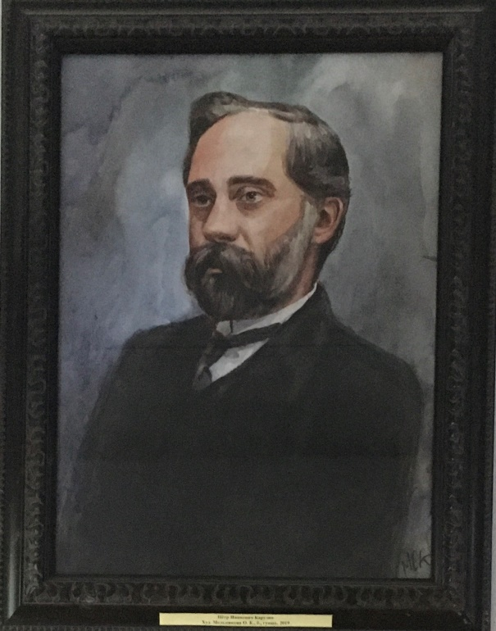

Пётр Иванович Карузин в молодые годы
Худ. Мельникова О. К., б., г.
Картинная галерея кафедры анатомии человека Смоленского государственного медицинского университета

В 1894 году под руководство профессора Д. Н. Зернова Петр Иванович защитил докторскую диссертацию «О системе волокон спинного мозга, выделяемых на основании их истории развития». В этом научном труде П. И. Карузин на основании истории развития и различных сроков миелинизации, подразделил все нервные проводники белого вещества канатиков спинного мозга на нервные волокна, рано развивающиеся и волокна с относительно поздними сроками развития. К первой группе он отнес чувствительные и часть двигательных волокон, а ко второй – волокна пирамидных путей и зоны Лиссауэра (zona terminalis medullae spinalis). Эта диссертация была одним из первых крупных русских исследований, которое было посвящено морфологии спинного мозга и выполнено с помощью эмбриологического метода изучения топографии и хода систем волокон – нового для того времени метода исследования. По мнению современников – анатомов и клинцистов, результаты исследования Петра Ивановича стали ценным вкладом в изучении центральной нервной системы [3].
В 1898 году по представлению профессора Д. Н. Зернова с целью ознакомления с постановкой преподавания анатомии и современным положением Анатомических институтов Германии, Швейцарии и Австрии П. И. Карузин отправился в заграничную командировку. За 3,5 месяца он посетил 10 анатомических институтов в Германии и по 4 в Швейцарии и Австрии, где тщательно и досконально знакомился с работой кафедр нормальной анатомии, методами преподавания, оборудованием, экспонатами музеев, организацией учебных музеев, методами консервации трупов, различными новыми и традиционными специальными методами морфологических исследований. Итогом этой командировки стал монографический отчёт в «Ученых записках Московского университета» (выпуск 8) под заглавием «Заметки о современном положении преподавания анатомии в немецких университетах и описание некоторых анатомических институтов Германии, Швейцарии и Австрии», не потерявший актуальности и сегодня. Опираясь на результаты заграничной командировки, опыт работы одного из лучших в Европе Мюнхенского анатомического института, П. И. Карузин разработал оригинальную концепцию нового Анатомического института 1 МГУ. В наиболее полной форме эта концепция была изложена в докладной записке 1919 года в Правление 1 МГУ, в докладе «Краткая история Анатомических институтов при 1 Московском государственном университете» от 17 октября 1926 года и в разделе «Анатомические театры» в «Большой медицинской энциклопедии» [3, 4, 9, 10].

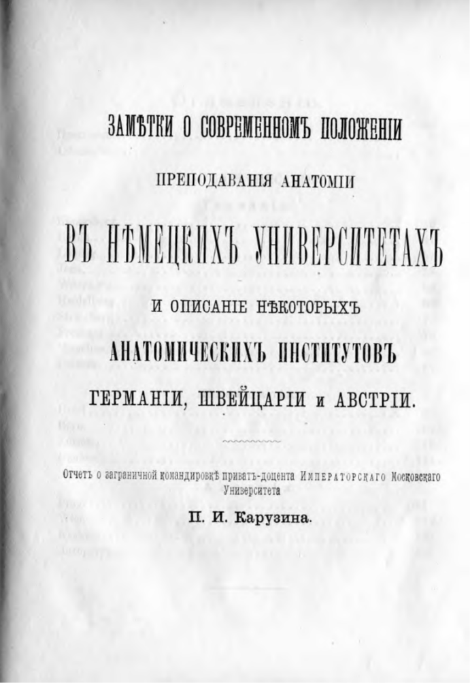

В связи со своей болезнью Д. Н. Зернов в 1900 году оставил должность заведующего кафедрой, и на нее был избран по конкурсу П. И. Карузин. Однако Д. Н. Зернов продолжал работать по силе своих возможностей, поддерживал постоянную связь с кафедрой до последних лет своей жизни (он умер в марте 1917 года). П. И. Карузин в 1901 году получил звание экстраординарного, а в 1909 году – ординарного профессора. В преподавании и исследованиях он продолжил и развил научные направления своего учителя Д. Н. Зернова [7].
В основном исследования П. И. Карузина были посвящены вопросам кровоснабжения эндокринных желез, анатомии опорно-двигательного аппарата и нервной системы, пластической анатомии. [8]. П. И. Карузин много и успешно работал и опубликовал ряд статей по различным вопросам морфологии, например, им описана редкая врожденная аномалия печени (1901 год), интересный случай аномального расположения борозд полушарий головного мозга и др. [3].
После Великой Октябрьской социалистической революции новые огромные контингенты студентов заполнили аудитории и лаборатории. Одной из первых кафедр, встретивших новых студентов-медиков и биологов, была кафедра нормальной анатомии, которой руководил П. И. Карузин. Вместе со своими ближайшими сотрудниками – опытными преподавателями – С. О. Стопницким, Е. О. Грейлихом, И. П. Рождественским, С. Э. Циммерманом он приложил максимум усилий для организации нормального педагогического процесса в новых условиях. Небольшой штат преподавателей, недостаток учебных пособий и учебников, недостаточная подготовка некоторой части студентов к усвоению латинской анатомической номенклатуры и самого предмета анатомии, холод в помещениях кафедры вынуждали П. И. Карузина самого вести по несколько групп в день в неотапливаемых помещениях кафедры, параллельно занимаясь созданием учебных пособий. В связи с тем, что многие студенты работали, в частности, на эпидемии тифа, занятия проводились и в утренние, и в вечерние часы [3].
П. И. Карузин был прекрасным лектором. В своих лекциях, да и в статьях, он постоянно широко освещал излагаемый материал, уделял особое внимание онто- и филогенезу. Большой интерес проявлял он к истории медицины и естествознания и приобрел известность как один из лучших знатоков истории анатомии и анатомической номенклатуры. Он много занимался специальными вопросами пластики тела человека, учением о росте и пропорциях тела, вопросами выразительности движений, в частности мимикой. Не потеряла до нашего времени значения его книга «О размерах, росте и пропорциях человеческого тела». В ней П. И. Карузин не только переработал все имевшиеся у него сведения о пропорциях человеческого тела, но и предложил собственный изобразительный канон. В большинстве доступных учащимся руководств по пластической анатомии слишком мало, по мнению Петра Ивановича, уделяется внимания вопросу о росте и пропорциональности человеческого тела, вопросу очень важному и интересному для художников. Профессор хотел сделать попытку пойти навстречу желанию некоторых из них, а также и своих слушателей, получить соответствующий материал, которым они могли бы воспользоваться для уяснения законов построения пропорциональной человеческой фигуры, прекрасного, идеального образа, базирующегося не на одном только эстетическом понимании, чувстве, воображении и фантазии художника, но и на данных науки о человеке (анатомии и соматической антропологии) [3, 11].

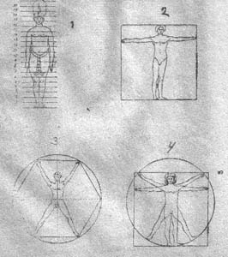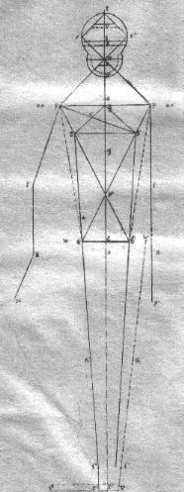

При содействии Петра Ивановича организованы кафедры нормальной анатомии в ряде других медицинских институтов: в Тбилиси (1916), в Астрахани (1918), в Минске (1921). Профессор Карузин сыграл значительную роль в становлении Смоленской медицинской академии [1].
Как известно, 4 апреля 1920 года Ученый Совет Наркомздрава принял решение об открытии медфака в составе СГУ. Однако этому предшествовала большая подготовительная работа. В Москве была создана так называемая «московская группа» профессоров, возглавляемая председателем ученого медсовета профессором Л. А. Тарасевичем в составе известных профессоров: П. Н. Диатроптова, Д. Д. Плетнева, П. И. Карузина и др., которая совместно с представителями города Смоленска разработала детальный план построения медфака [1].
П. И. Карузин взял на себя всю работу по организации Анатомического института, созданию анатомической базы, налаживанию преподавания нормальной анатомии на медицинском факультете в Смоленском государственном университете. Следуя заветам Пирогова, в особенности пункту б первого параграфа о «Практическо-анатомическом отделении»: «Доставить учащимся сколько можно более средств к практическому изучению Анатомии и к самостоятельному образованию в различных частях этой науки (в Анатомии Физиологической, Хирургической и Сравнительной) и в экспериментальной физиологии», Петр Иванович положил начало созданию фундаментального анатомического музея, подарив Анатомическому институту несколько сосудов с влажными анатомическими препаратами. Кроме того, анатомический институт являлся далеко не строго анатомическим, так как, кроме анатомии физиологической, в нем предполагалось изучать и экспериментальную физиологию [1, 5].
Профессор Петр Федорович Степанов пишет, что подготовка помещении для размещения Анатомического Института была поручена только что демобилизованному из рядов Красной Армии врачу-хирургу Ф. А. Битному-Шляхто, который в короткий срок провел работу по подготовке здания для размещения Анатомического Института и сам стал первым ассистентом кафедры. Анатомический институт Смоленского государственного университета имени Октябрьской революции был организован следующим образом. Он занимал отдельное двухэтажное здание с подвалом по Университетской улице. На первом этаже была аудитория с удобными для записывания лекций столами, расположенными амфитеатром, в которой читались лекции. Кроме того, в этом здании были три секционных зала на 6 - 8 анатомических столов каждый, две небольшие комнаты для кабинетов профессора и ассистентов, комната для проведения консультаций и приема зачетов по остеологии. Лекционный зал вмещал около 150 человек студентов. В подвальном помещении размещалось трупохранилище и цементные столы для инъекции трупов формалином и для подготовки к подаче студентам на практические занятия (трупы обмывались, сбривались волосы) [5, 13].

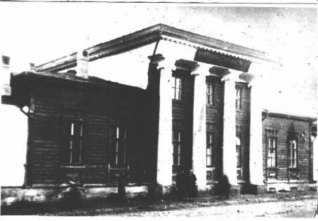

Петру Ивановичу было тяжело совмещать работу в нескольких городах с руководством университетом. Для работы на кафедре анатомии был приглашен проф. В. В. Бутыркин который с 31 декабря 1920 года возглавил Анатомический Институт и преподавание нормальной анатомии человека на медфаке. Однако П. И. Карузин приезжал из Москвы и в течение нескольких дней подряд блестяще читал систематический курс описательной анатомии при переполненной лекционной аудитории Анатомического института [1, 5].
В 1924 году Петр Иванович принимал участие в бальзамировании тела В. И. Ленина [12]. когда решался вопрос о том, как проводить бальзамирование, председатель Правительственной комиссии по увековечению памяти В. И. Ленина Феликс Эдмундович Дзержинский советовался с наркомом здравоохранения РСФСР Н. А. Семашко. Были созданы две бригады ученых: одной поручалось проведение бальзамирования, другой – оценка результатов, окончательное заключение. Во главе первой бригады, или комиссии, по проведению бальзамирования тела В. И. Ленина, был поставлен профессор В. П. Воробьев. Другая комиссия, председателем которой был назначен, Н. А. Семашко, включала крупнейших специалистов химиков и биологов. Среди них роль главного консультанта – анатома отводилась В. Н. Тонкову, которого, как и В. П. Воробьева, Ф. Э. Дзержинский знал лично. П. И. Карузин также был в составе этой комиссии [6].
В 1925 году на базе Московского университета проводился 2-й Всероссийский съезд зоологов, анатомов и гистологов, анатомическая секция которого заседала в аудитории кафедры нормальной анатомии (так называемого «Анатомического театра»). П. И. Карузин обосновал предложение о пересмотре анатомической номенклатуры и необходимости создания русской анатомической терминологии. Съезд поручил ему возглавить специальную комиссию по составлению русской анатомической номенклатуры. В лекционном курсе, с целью помощи студентам в усвоении специальной анатомической терминологии, П. И. Карузин часть времени уделял преподаванию элементов латинского и греческого языков (в пределах, необходимых для изучения анатомической номенклатуры) [3].
В 1928 году Петр Иванович составил «Словарь анатомических терминов» с приложением кратких биографических сведений об ученых. Этот словарь, который и теперь не потерял своей ценности, был высоко оценен медицинской общественностью и удостоен премии ЦЕКУБУ (к сожалению, он стал библиографической редкостью). В связи с подготовкой первого издания Большой Медицинской Энциклопедии – БМЭ (1928 г.). П. И. Карузин становится соредактором отдела анатомии и автором ряда статей: «Анатомия» – написана совместно с А. А. Дешиным; «Анатомические театры»; «Анатомические атласы» и др. [3].
Много внимания Петр Иванович уделял созданию наглядных пособий по анатомии (муляжей, моделей, препаратов, учебных таблиц). Он постоянно консультировал и руководил работой художников и скульпторов в организациях, изготавливающих учебные пособия (мастерские «Природа и школа», «Медучпособие», мастерские кустарей Загорска-б. Сергиева Посада и др.) [3]. Одна из глав, написанных Карузиным по анатомической терминологии, помещена в учебнике анатомии под ред. Воробьева (1932) [13].

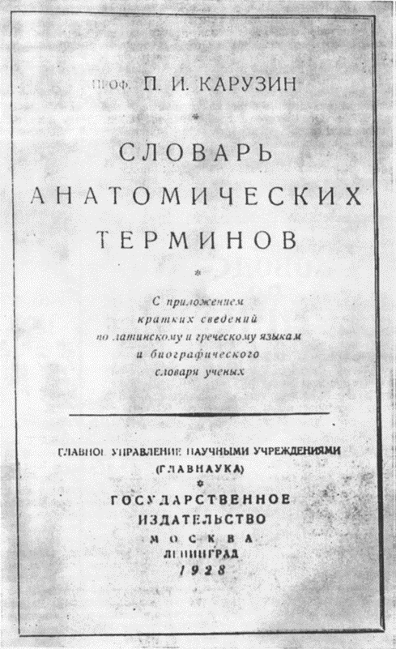
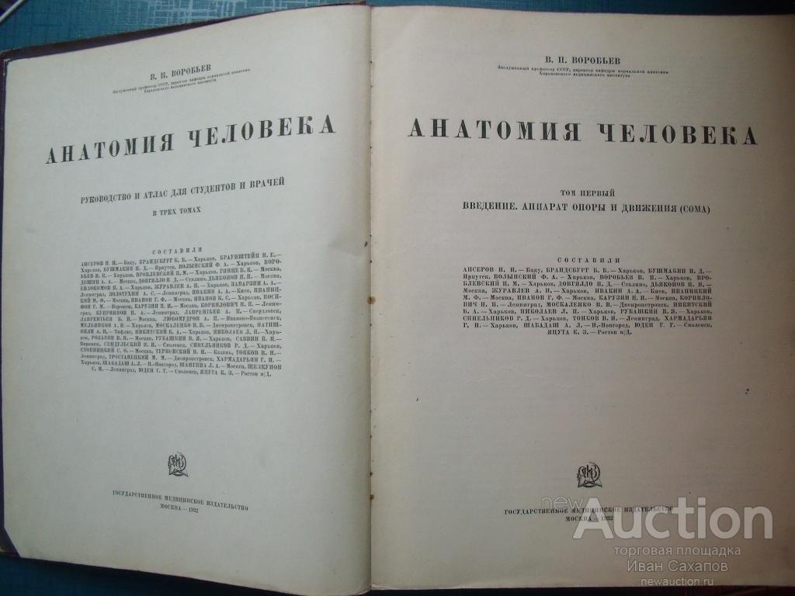

Планомерная научно-исследовательская работа по различным вопросам морфологии не могла быть развернута на кафедре из-за недостатка помещения и устаревшего оборудования. П. И. Карузин добился многократными ходатайствами пред Правлением Университета решения о строительстве нового здания кафедры нормальной анатомии (анатомического института). Здание было спроектирована под руководством Петра Ивановича. На торжественном заседании, посвященном закладке здания анатомического института, П. И. Карузин произнес речь «К истории кафедры анатомии в Московском университете», опубликованную в Отчете МГУ за 1927 год. Он, вместе с сотрудниками кафедры, на протяжении двух лет повседневно наблюдал за ходом строительства нового здания, вплотную занимался его оборудованием и оснащением учебных помещений и научных лабораторий, музея кафедра и библиотеки. Торжественное открытие нового института в присутствии многочисленных гостей и студенчества было подлинным праздником советской анатомической науки. [3]. На схемах ниже представлен проект нового анатомического института.
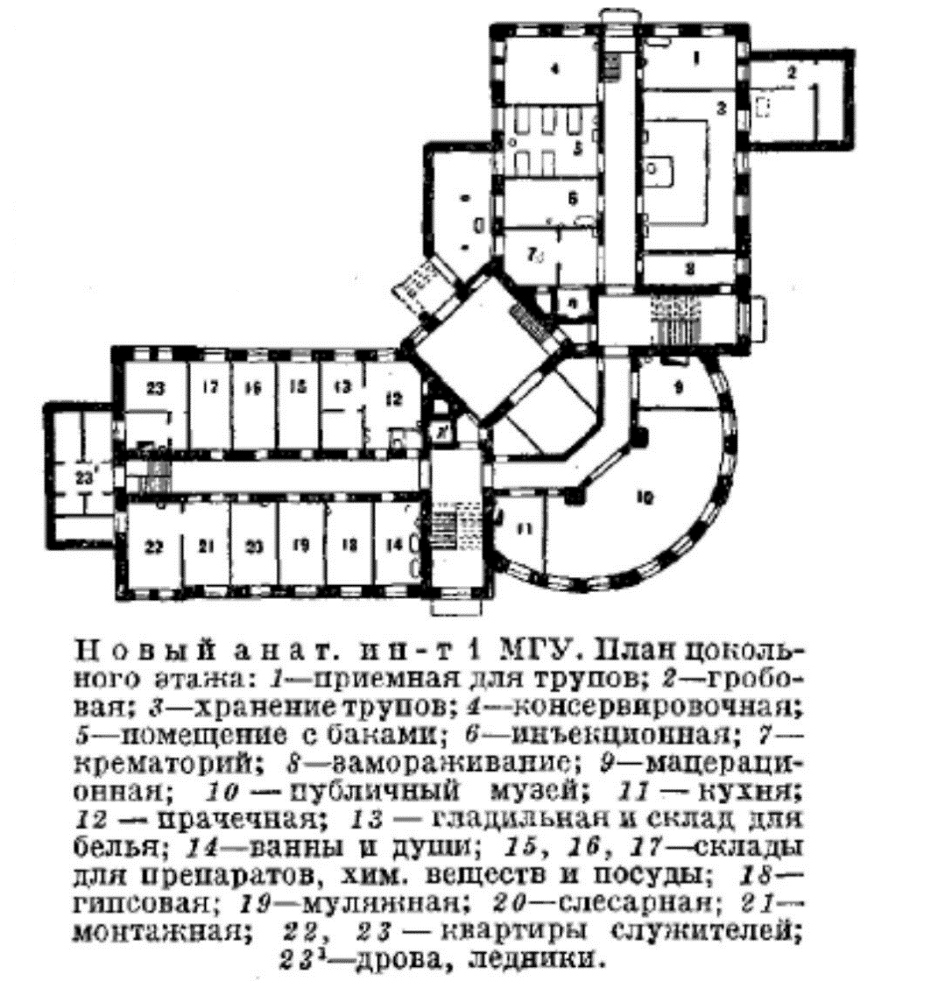

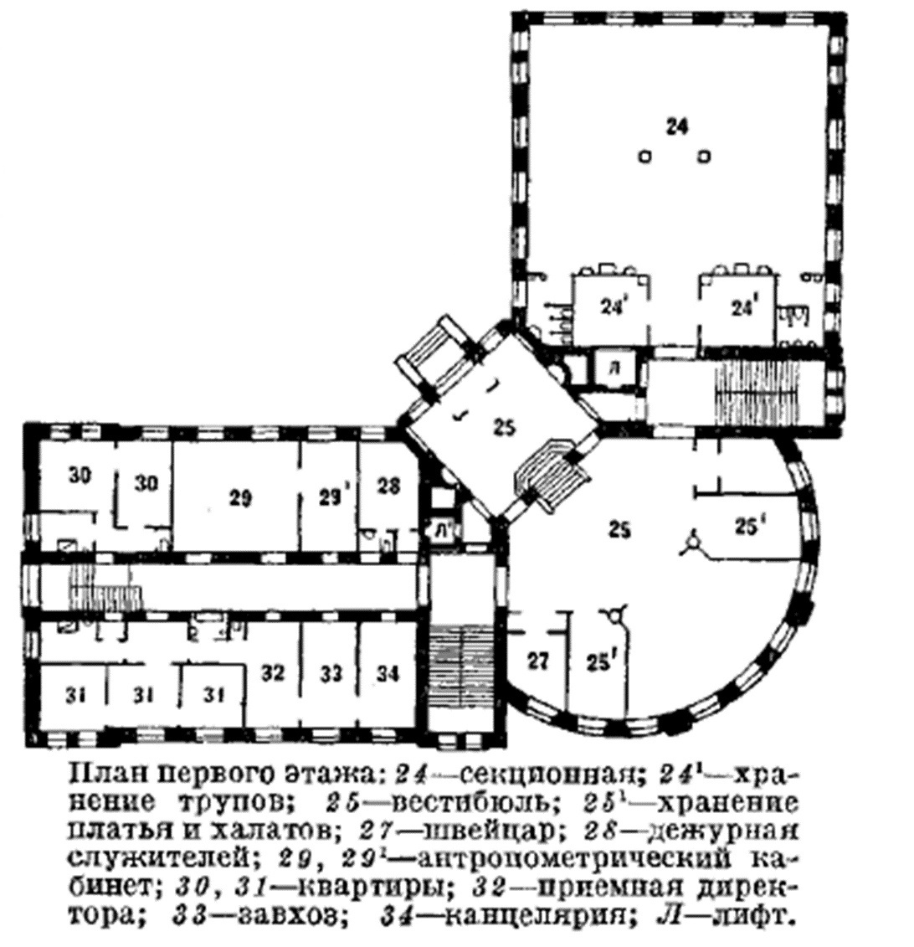
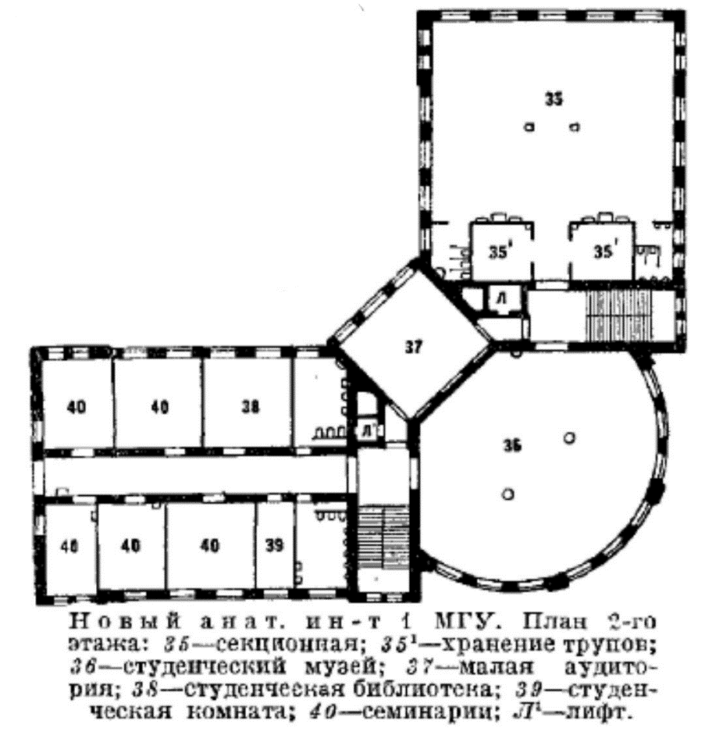
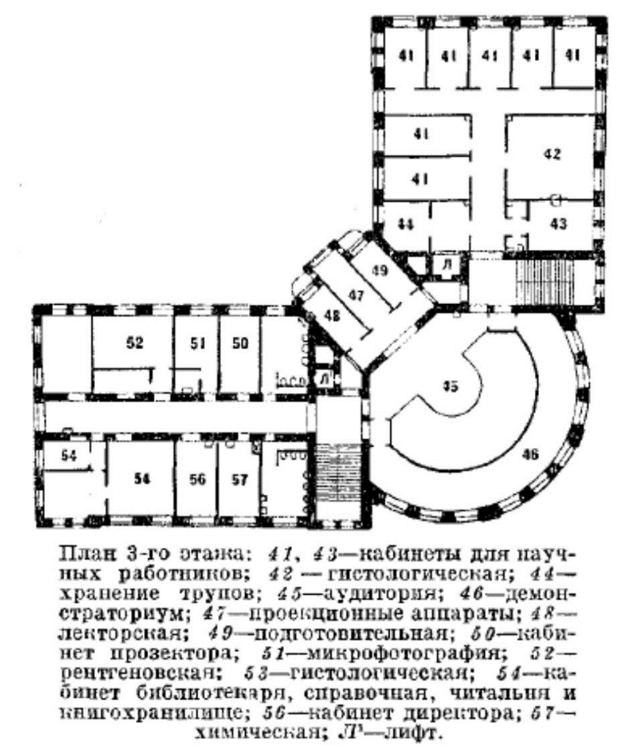
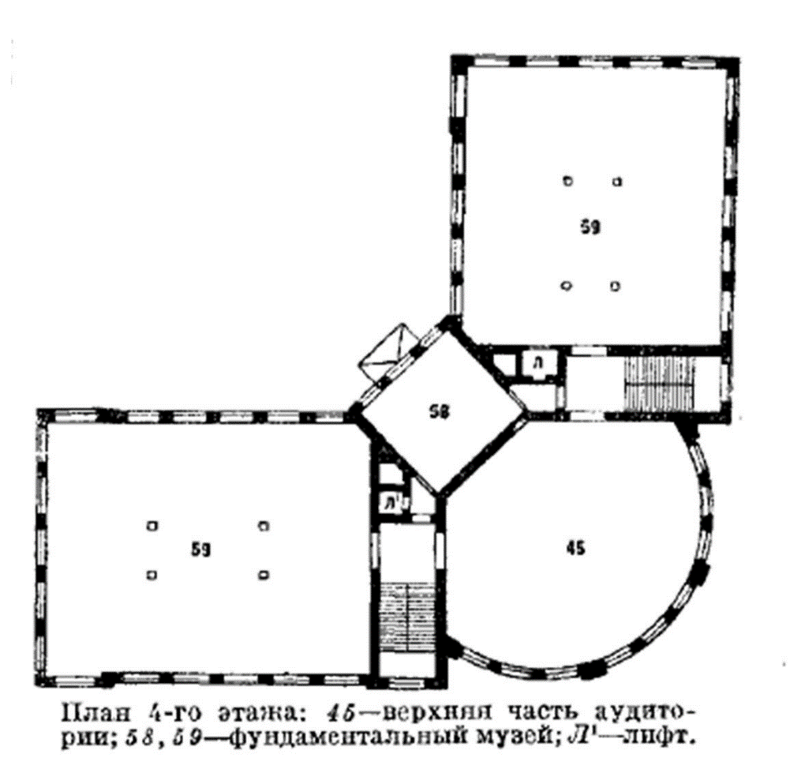
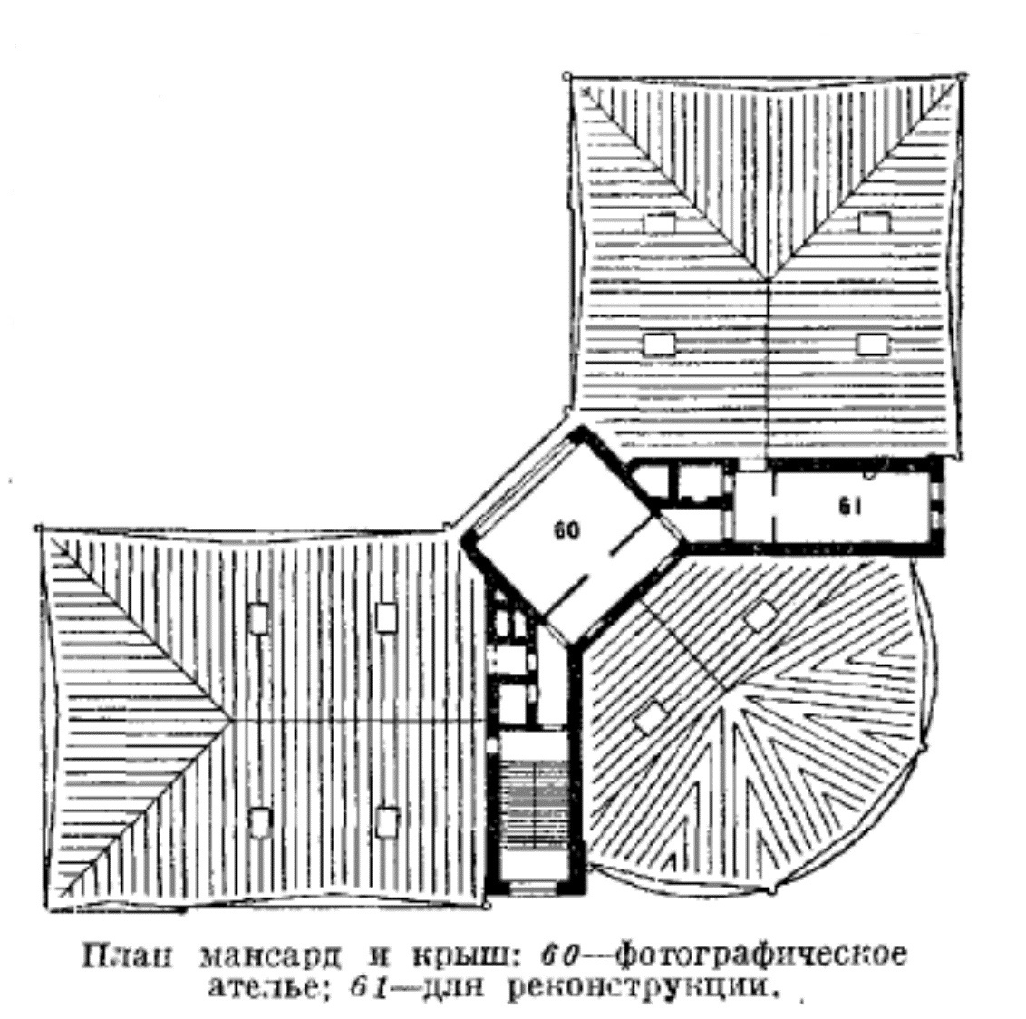

В 1929 году медицинская общественность торжественно отметила 40-летие научно-педагогической деятельности П. И. Карузина и 65-летие со дня его рождения. В 1930 году медицинский факультет МГУ был преобразован в Первый Московский медицинский институт (I ММИ). На должность заведующего кафедрой нормальной анатомии нового вуза был избран 37-летний профессор из Ленинграда, ученик В. Н. Тонкова Георгий Федорович Иванов [8].
Петр Иванович Карузин в 1930 году вышел на пенсию, сохранив, однако, постоянную связь с кафедрой анатомии, которой он отдал 40 лет непрерывного труда. Он всегда пользовался уважением и любовью студентов, врачей, товарищей по работе. Оставив заведование кафедрой, Петр Иванович продолжал готовить второе издание «Словаря анатомических терминов» и читал отдельные лекции в художественных студиях и в рабочих клубах. В 1936 году за большие заслуги в развитии науки и за многолетнюю педагогическую деятельность П. И. Карузину было присвоено звание заслуженного деятеля науки и назначена персональная пенсия. В июне 1939 года I ММИ и другие организации тепло отметили 50-летие научно-педагогической и общественной деятельности П. И. Карузина, а также 75-летие со дня его рождения.
В сентябре этого же года несчастный случай, в результате которого произошел перелом шейки бедра, заставил Петра Ивановича лечь в больницу, где он и скончался 25 сентября 1939 года. Похоронен П. И. Карузин в Москве на Новодевичьем кладбище (участок 4, ряд 42) [3].

Список литературы

- Из электронного архива Музея истории Смоленского государственного медицинского университета «Первые основоположники смоленской анатомической школы» // Математическая морфология. Электронный математический и медико-биологический журнал. Том 19. Вып.2. 2020.
- Проф. В. Терновский. Полстолетия на службе отечественной анатомии. Проф. П. И. Карузин // Архив анатомии, гистологии и эмбриологии. Том XXIV, Выпуск 1, Серия А. Анатомия, книга третья.
- Сатюкова Г. С. К 125-летию со дня рождения профессора П. И. Карузина / Г.С. Сатюкова // Архив анатомии, гистологии и эмбриологии. – 1990. – Т.99. – Вып.8, август. – С.88-92.
- Глотов В. А. Развитие концепции П. И. Карузина «Анатомический институт» в Смоленском государственном медицинском университете // Математическая морфология. Электронный математический и медико-биологический журнал. Том 19. Вып.2. 2020.
- Глотов В. А. Петр Иванович Карузин и организация Анатомического института в Смоленском государственном университете имени Октябрьской революции Доклад на научно-практической конференции «Смоляне на службе Отечеству» 23 сентября 2014 г.
- Куприянов В. В. Отечественная анатомия на этапах истории / В. В. Куприянов, Г. О. Татевосянц. М.: Медицина. – 1981. – 320 с.
- Сапин М. Р. Кафедра нормальной анатомии человека Московской медицинской академии им. И. М. Сеченова / Академик М. Р. Сапин. Анатомия в России. – год 1995 // Составители – редакторы: М.А. Корнев, И. В. Гайворонский, А. К. Косоуров. – Санкт-Петербург. – 1995. – 132 с.
- Сапин М. Р. Кафедре анатомии человека I Московского государственного медицинского университета им. И.М. Сеченова 250 лет (1764-2014 г.г.) / М. Р. Сапин, С. В. Клочкова, Д. Б. Никитюк // Морфология. – 201 – Т.46. – Вып.5. – С.88-91.
- Большая Медицинская Энциклопедия, издание 1-е, главный редактор Н. А. Семашко. – М.: Государственное научное издательство «Большая Советская Энциклопедия». – 1928. – Т.1. – 35. - 27860 с.
- Карузин П. И. Краткая история Анатомических институтов при I Московском государственном университете // Отчет I-го Московского Государственного Университета за 1925-26 г. (с 1-го января 1925 г. по 1-е сентября 1926 г.). – М.: Издательство I-го Московского государственного университета, 1927. – 469 с. – С. 459-469.
- Пластическая анатомия: [Сб] – М: ООО «Издательство АСТ»: ООО «Издательство Астраль», 2003, - 314, [6].: ил.
- Шапиро Я. Е. Петр Иванович Карузин. - Советская Медицина. - 1939. - 23. - С. 52.
- Никулин А. А. П. И. Карузин - первый организатор кафедры анатомии человека в Смоленской государственной медицинской академии 2001 г.

Кафедра анатомии человека
Федеральное государственное бюджетное образовательное учреждение высшего образования «Смоленский государственный медицинский университет» Министерства Здравоохранения Российской Федерации
(ФГБОУ ВО СГМУ Минздрава России)
Поступила в редакцию 22.12.2022.

